VALMIERĀ  22.03.2024. Nr. 1-7/117 | Ieinteresētajiem piegādātājiem
Uzaicinājums piedalīties SIA „Valmieras ūdens” tirgus izpētē Nr. VŪ 22/2024
„Gāzes iekārtas nomaiņa katlumājā Nr.1 Grīšļu ielā 6, Valmierā”

Pasūtītājs
SIA „Valmieras ūdens”, reģ.Nr.44103033608, Rūpniecības iela 50, Valmiera, LV-4201

Piedāvājumu iesniegšanas vieta un laiks
Piedāvājumus iesniegt vai iesūtīt pa pastu SIA „Valmieras ūdens” Rūpniecības ielā 50, Valmiera, Valmieras novads, LV-4201, vai elektroniski, nosūtot tos uz e-pasta adresi: tirgus.izpete@valmierasudens.lv līdz 2024.gada 11.aprīlim pulksten 10:00.
Pēc piedāvājumu iesniegšanas termiņa beigām pretendents nevar savu piedāvājumu grozīt.

Piedāvājumu atvēršanas sanāksme
2024.gada 11.aprīlī pulksten 10:00 SIA „Valmieras ūdens” Valmierā, Rūpniecības ielā 50.
Piedāvājumu atvēršanas sanāksmē ir tiesīgi piedalīties pretendentu pārstāvji ar rakstiskām pilnvarām.

Piedāvājumu noformēšana
Piedāvājumu sagatavot saskaņā ar pievienoto piedāvājuma formu (pielikumā Nr.2), ņemot vērā Tehniskajās specifikācijās (pielikumā Nr.1) noteiktās prasības.
Piedāvājums jāsagatavo latviešu valodā. Citā valodā sagatavotiem piedāvājuma dokumentiem jāpievieno pretendenta apliecināts tulkojums latviešu valodā.
Drukātā formātā sagatavots piedāvājums iesniedzams aizlīmētā aploksnē ar norādi „VŪ 22/2024 „Gāzes iekārtas nomaiņa katlumāja Nr.1 Grīšļu ielā 6, Valmierā”. Aploksnes aizmugurē norādīt pretendenta nosaukumu. Šādam piedāvājumam jābūt cauršūtam un pretendenta paraksttiesīga pārstāvja parakstītam.
Elektroniski sagatavoti piedāvājuma dokumenti jāparaksta ar drošu elektronisko parakstu.
Parakstot piedāvājumu, pretendents apliecina, ka:
- tas nekādā veidā nav ieinteresēts nevienā citā piedāvājumā, kas iesniegts šajā iepirkumu procedūrā;
- nav tādu apstākļu, kuri liegtu pretendentam piedalīties iepirkuma procedūrā un pildīt iepirkuma uzaicinājumā un tehniskajā specifikācijā norādītās prasības;
- pretendentam nav nodokļu parādu, kas kopsummā pārsniedz 150 euro;
- pretendents nav pasludināts par maksātnespējīgu, neatrodas likvidācijas stadijā, tā saimnieciskā darbība nav apturēta vai pārtraukta, ka nav uzsākta tiesvedība par pretendenta darbības izbeigšanu, maksātnespēju vai bankrotu;
- visas piedāvājumā sniegtās ziņas par pretendentu ir patiesas.

Prasības pretendentiem
- Pretendents ir reģistrēts atbilstoši attiecīgās (izcelsmes) valsts normatīvo aktu prasībām.
- Pretendentam Latvijā un valstī, kurā tas reģistrēts vai kurā atrodas tā pastāvīgā dzīvesvieta (ja tas nav reģistrēts Latvijā vai tā pastāvīgā dzīvesvieta nav Latvijā), nav nodokļu parādu, tajā skaitā valsts sociālās apdrošināšanas obligāto iemaksu parādu, kas kopsummā katrā valstī pārsniedz 150 euro.
- Nav pasludināts pretendenta maksātnespējas process, apturēta vai pārtraukta pretendenta saimnieciskā darbība, uzsākta tiesvedība par pretendenta bankrotu, un netiek konstatēts, ka līdz Iepirkuma līguma izpildes paredzamajam beigu termiņam pretendents būs likvidēts.
- Pretendents ir reģistrēts Būvkomersantu reģistrā.
Par Latvijā reģistrētu pretendentu atbilstību 1.,2.,3.,4.punktos noteiktām prasībām Pasūtītājs pārliecinās publiski pieejamās datu bāzēs internetā.

Piedāvājumā iekļaujamie dokumenti
- Pretendenta piedāvājums;
- Esošās gāzes iekārtas fotofiksācija (vismaz četri attēli);
- Dokuments vai dokumenti, kas apliecina piedāvājuma dokumentus parakstījušās personas tiesības pārstāvēt pretendentu;
Ārvalstu pretendentiem papildus jāiesniedz:
- Dokuments vai dokumenti, kas apliecina Pretendenta reģistrāciju atbilstoši attiecīgās (izcelsmes) valsts normatīvo aktu prasībām;
- Nodokļu administrācijas iestādes ārvalstī izziņa, kas apliecina, ka Pretendentam nav nodokļu parādu, kas kopumā pārsniedz 150 euro, izsniegta ne agrāk kā trīs mēnešus pirms piedāvājuma iesniegšanas vai tās apliecināta kopija;
- Izziņa no kompetentas iestādes ārvalstī, kas apliecina, ka pretendentam nav pasludināts maksātnespējas process un tas neatrodas likvidācijas stadijā, izsniegta ne agrāk kā trīs mēnešus pirms piedāvājuma iesniegšanas vai tās apliecināta kopija;
- Ārvalstu Pretendenta attiecīga profesionālā reģistra izsniegtas reģistrācijas apliecības kopija vai kompetentas institūcijas izsniegtas licences, sertifikāta vai cita līdzvērtīga dokumenta kopija, ja Pretendenta izcelsmes (reģistrācijas) valsts normatīvie tiesību akti paredz profesionālo reģistrāciju, licences, sertifikāta vai cita līdzvērtīga dokumenta izsniegšanu.

Piedāvājuma cena un valūta
Piedāvājumam jābūt izteiktam euro, norādot piedāvājuma cenu bez PVN.
Piedāvājumā cenā jāiekļauj:
- Gāzes projekta dokumentācijas izstrādes izmaksas;
- Gāzes projekta dokumentācijā norādīto darbu izmaksas;
- Citi izdevumi, ja tādi paredzami;
- Visi likumdošanā noteiktie nodokļi.

Piedāvājumu vērtēšana un lēmuma pieņemšana
- Par atbilstošiem tiks uzskatīti tie piedāvājumi, kuri atbilst visām uzaicinājumā un tehniskajā specifikācijā norādītajām prasībām. Neatbilstoši piedāvājumi netiks vērtēti.
- No prasībām atbilstošajiem piedāvājumiem izvēlēsies piedāvājumu ar viszemāko cenu.
- Lēmums tiks pieņemts 10 (desmit) darba dienu laikā no atvēršanas sanāksmes dienas. Ja būs nepieciešama papildus informācijas pieprasīšana no pretendentiem, tad lēmuma pieņemšanas termiņš var tikt pagarināts.
- 3 (trīs) darba dienu laikā pēc lēmuma pieņemšanas tiks nosūtīta rakstiska informācija par pieņemto lēmumu.
- Pasūtītājs var pieņemt lēmumu par tirgus izpētes izbeigšanu bez līguma noslēgšanas, ja netiek iesniegti piedāvājumi vai piedāvājuma izmaksas pārsniedz budžetā plānotos līdzekļus.

Piedāvājuma derīguma termiņš
Piedāvājumam jābūt spēkā vismaz 60 dienas no piedāvājumu iesniegšanas termiņa beigām.

Kontaktpersona: SIA „Valmieras ūdens” Siltumtehnisko iekārtu inženieris Andris Upītis (telefons - 26137180, e-pasts: andris.upitis@valmierasudens.lv)

Pielikums Nr.1. Tehniskā specifikācija uz 2 lapām.
Pielikums Nr.2. Piedāvājuma forma uz 1 lapas.
Pielikums Nr.2. AS “GASO” tehniskie noteikumi uz 2 lapām.
Iepirkuma komisijas priekšsēdētājs Indulis Frišfelds

Pielikums Nr.1

TEHNISKĀ SPECIFIKĀCIJA

- Vispārīgais raksturojums
Paredzēts gāzes katlumājā demontēt esošo gāzes apkures katlu un tā vietā uzstādīt 2 (divus) jaunus kondensācijas tipa gāzes apkures katlus pēc kaskādes slēguma un pievienot tos gāzesvadam, esošajiem iekšējiem tīkliem un dūmvadam. Katli paredzēti tikai apkures slodžu nosegšanai (~100kW). Katlumājas gāzes apgāde nodrošināta no esoša gāzesvada (Dn50). Gāzes uzskaites mezgls atrodas katlumājas iekštelpā (esošais gāzes skaitītājs Actavis G25(Qmax-40m3/h; Qmin=0,25m3/h). Katlumāja atrodas Grīšļu ielā 6, Valmierā.

- Pretendentam piedāvājumā jāiekļauj:
  - Gāzes projekta dokumentācijas izstrāde un tas saskaņošana ar A/S “GASO”. Pie dokumentācijas izstrādes ņemt vērā 11.02.2022. A/S “GASO” izdotos tehniskos noteikumus Nr.1515/15.2-9-2.
  - Gāzes projekta dokumentācijas paredzēt:
    - Esoša katla Junkers Supramax (modelis K 234-8..23) un daļu no esošas apkures iekārtas demontāžu un utilizāciju.
    - Gāzes apkures katlu (2 gab.) ar sūkņa grupu un nepieciešamo automātiku montāžu un pievienošanu dūmvadam.
    - Apkures iekārtas, tajā skaitā sūkņu grupas ar regulēšanas vārstiem 3 apkures kontūriem, montāžu un tās pievienošanu apkures kontūriem. Hidrauliska atdalītāja vai siltummaiņa montāžu (ja nepieciešams).
    - Visu ar gāzes apkures katlu un to saistīto apkures iekārtu elektroapsaisti un tās materiālus.
    - Piebarošanas ūdens sagatavošanas (mīkstināšanas) iekārtas nomaiņu.
  - Dūmvada un ventilācijas kanālu tehniskā stāvokļa pārbaude.
  - Informācija par gāzes iekārtu nepieciešamajām apkopēm un to izmaksām garantijas laikā.
  - Gāzes izpilddokumentācijas sagatavošana. Nodošana ekspluatācijā. AS “GASO” atzinums par izbūvētās sistēmas atbilstību prasībām.
  - Būvdarbu veikšana un nodošana ekspluatācijā jāveic, ievērojot Latvijas Republikas likumus, MK noteikumus, Latvijas būvnormatīvu (LBN), Latvijas standartu (LVS) un citu spēkā esošo normatīvo dokumentu prasības.

- Darbu izpildes termiņš
Darbi jāveic 30 kalendāro dienu laikā no līguma parakstīšanas dienas.

- Piedāvājuma nosacījumi
  - Projektēšanas un montāžas darbus drīkst veikt tikai sertificēti speciālisti un atbilstoši atestēts personāls, ievērojot drošības tehnikas un vides aizsardzības pasākumus. Metinātāja kvalifikācijai jāatbilst LVS vai ekvivalentām prasībām, metinātājam ir jābūt kvalifikācijas apliecībai.
  - Pretendents visu darbu izpildes laikā ir atbildīgs par darba drošības un darba aizsardzības prasību ievērošanu objektā.
  - Visas iepirkuma procedūrā lietotās atsauces uz konkrētiem standartiem, precēm vai ražošanas iekārtām Pretendents var aizstāt ar analogiem.
  - Pretendentam gāzes un apkures iekārtu, materiālu piegāde un uzstādīšana jāveic ar savu transportu, ar saviem materiāliem, nepieciešamās kvalifikācijas darbaspēku un tehniskajiem līdzekļiem (ierīcēm, iekārtām, mehānismiem, instrumentiem).
  - Visi materiāli, iekārta un darba apjomi tiks precizēti pie gāzes projekta dokumentācijas izstrādes
  - Pirms piedāvājuma iesniegšanas ir jāapseko objekts. Piedāvājumam jāpievieno katlumājas esošās gāzes iekārtas fotofiksācija.

- Garantijas nosacījumi
  - Minimālais garantijas laiks gāzes un apkures iekārtai - 2 (divi) gadi no darbu pieņemšanas-nodošanas akta parakstīšanas dienas.
  - Minimālais garantijas laiks montāžas darbiem - 3 (trīs) gadi no darbu pieņemšanas-nodošanas akta parakstīšanas dienas.
  - Montāža jāveic ar noteikumu, lai iekārtas ražotāja garantija paliktu spēkā.
  - Pretendentam jānodrošina, lai materiāli tiktu uzglabāti, pārkrauti un samontēti saskaņā ar ražotāja instrukcijām.

- Gāzes katla specifikācija un tehniskais piedāvājums
Gāzes iekārtas jauda – 100kW (2x50kW)

Nr.p.k. | Parametrs | Pasūtītāja izvirzītās tehniskās prasības | Piezīmes
1. | Kurināmā veids | Dabasgāze
2. | Katla nosaukums | Viesmannn “Vitodents 200-W” | Vai analogs
3. | Katla lietderības koeficients | ≥98%(Hi)
4. | Katla nominālā jauda | ~50kW
5. | Katla tips | kondensācijas
6. | Katla darbība | Atkarībā no āra gaisa temperatūras
7. | Elektriskais spriegums | 230V, 50hz
8. | Maksimālais darba spiediens | 3 bar
9. | Katls aprīkots ar attālinātās vadības sistēmu | Jā | Sistēma ļauj veikt katla darbības monitoringu un saņemt brīdinājumus uz mobilo tālruni
10. | Garantija ne mazāk kā | 2 gadi

- Gāzes skaitītāja fotoattēli

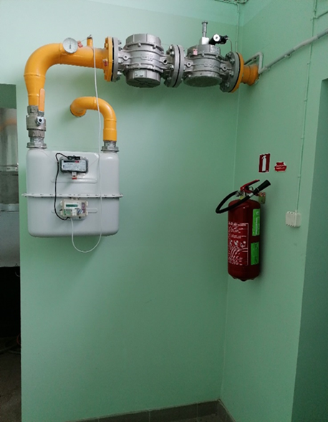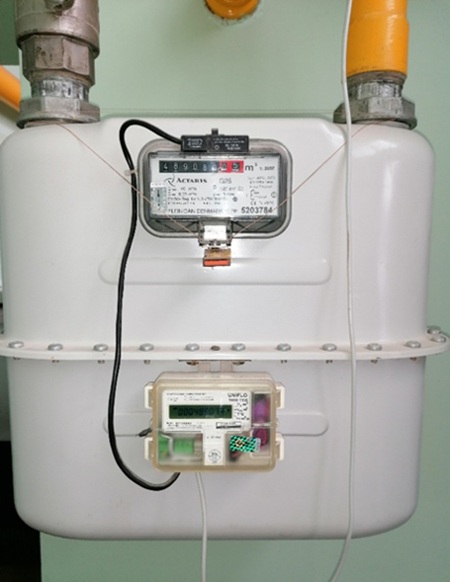

Pielikums Nr.2
Piedāvājuma forma
„Gāzes iekārtas nomaiņa katlumājā Nr.1 Grīšļu ielā 6, Valmierā”
Iepirkuma identifikācijas Nr.VŪ 22/2024
1. IESNIEDZA
Pretendenta nosaukums | Rekvizīti

2. KONTAKTPERSONA
Vārds, uzvārds
Adrese
Tālr.
e-pasta adrese

3. PIEDĀVĀJUMS
3.1. Mūsu piedāvājums (atbilstoši tehniskajai specifikācijai) ir:

Darbi | Cena, EUR  Bez PVN
Gāzes iekārtas nomaiņa katlumājā Nr.1 Grīšļu ielā 6, Valmierā

  - Darbi atbilstoši Tehniskai specifikācijai tiks veikti 30 kalendāro dienu laikā no līguma noslēgšanas dienas.
  - Ja mūsu piedāvājums tiks pieņemts, mēs apņemamies nodrošināt garantijas prasības gāzes un apkures iekārtai 2 (divi) gadi, montāžas darbiem 3 (trīs) gadi.
  - Mēs apliecinām, ka:
- nekādā veidā neesam ieinteresēti nevienā citā piedāvājumā, kas iesniegts šajā iepirkumu procedūrā;
- nav tādu apstākļu, kuri liegtu mums piedalīties iepirkuma procedūrā un pildīt iepirkuma uzaicinājumā un tehniskajā specifikācijā norādītās prasības;
- pretendentam nav nodokļu parādu, kas kopsummā pārsniedz 150 euro;
- pretendents nav pasludināts par maksātnespējīgu, neatrodas likvidācijas stadijā, tā saimnieciskā darbība nav apturēta vai pārtraukta, ka nav uzsākta tiesvedība par pretendenta darbības izbeigšanu, maksātnespēju vai bankrotu;
- visas piedāvājumā sniegtās ziņas par pretendentu ir patiesas.
- cenā ir iekļautas visas ar tehniskajā specifikācijā norādīto darbu saistītās izmaksas.

PRETENDENTA VADĪTĀJS VAI VADĪTĀJA PILNVAROTA PERSONA:
Vārds, uzvārds, amats
Paraksts
Datums

